Bài 4.3

Mạch lọc thông thấp

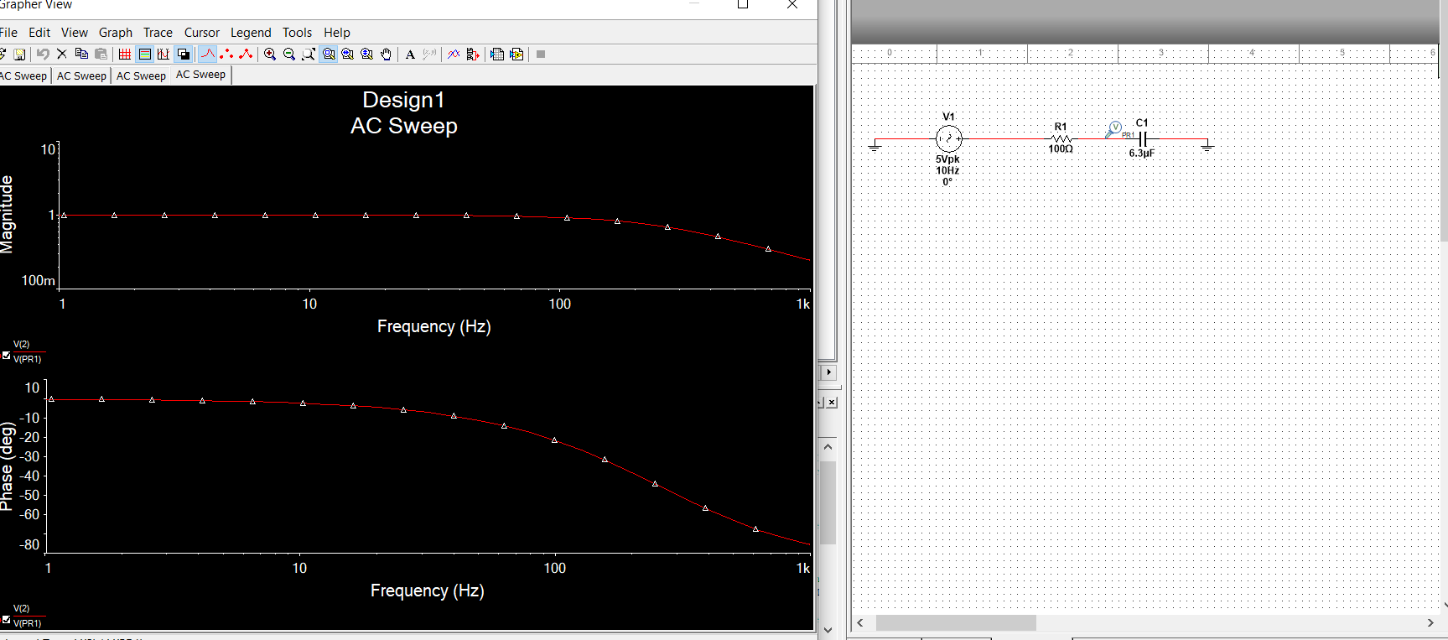

Ta có thể thấy biên độ từng thành phần tần số giảm dần

Mạch thông cao

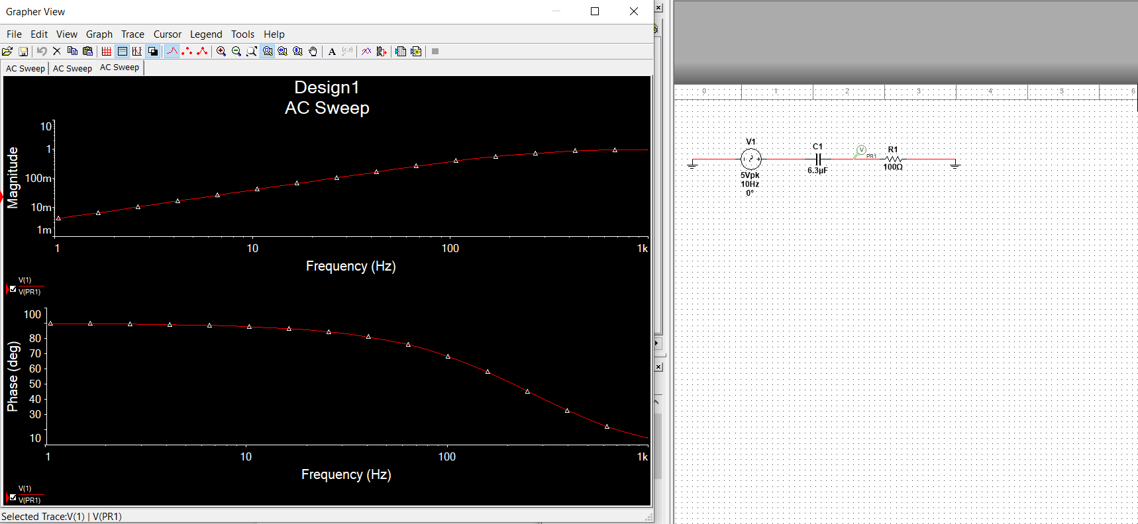

Ta có thể thấy biên độ từng thành phần tần số tăng dần